**ACT 2**

**Mata Praktikum :** Pemrograman Web

**Kelas :** 3IA24

**Praktikum ke- :** 1

**Tanggal :** 28 Oktober 2023

**Materi :** React JS

**NPM :** 50421236

**Nama :** Aulia Intan Shafira

**Ketua Asisten :** Noviyanto

**Nama Asisten :**

**Paraf Asisten :**

**Jumlah Lembar :** 3 (tiga)



**LABORATORIUM TEKNIK INFORMATIKA**

**UNIVERSITAS GUNADARMA**

**2023**

**LISTING**

**App.js**

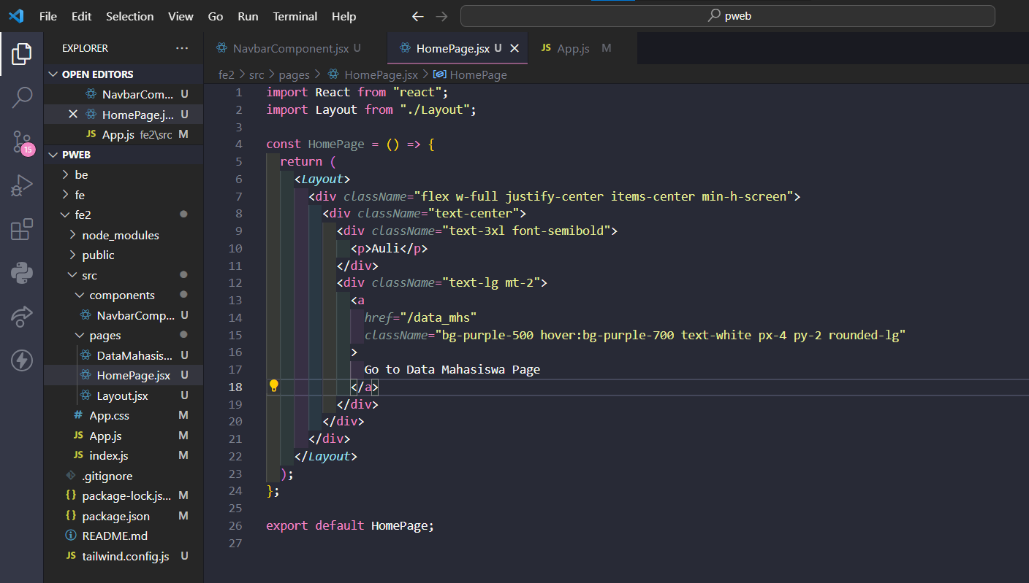

**Index.js**

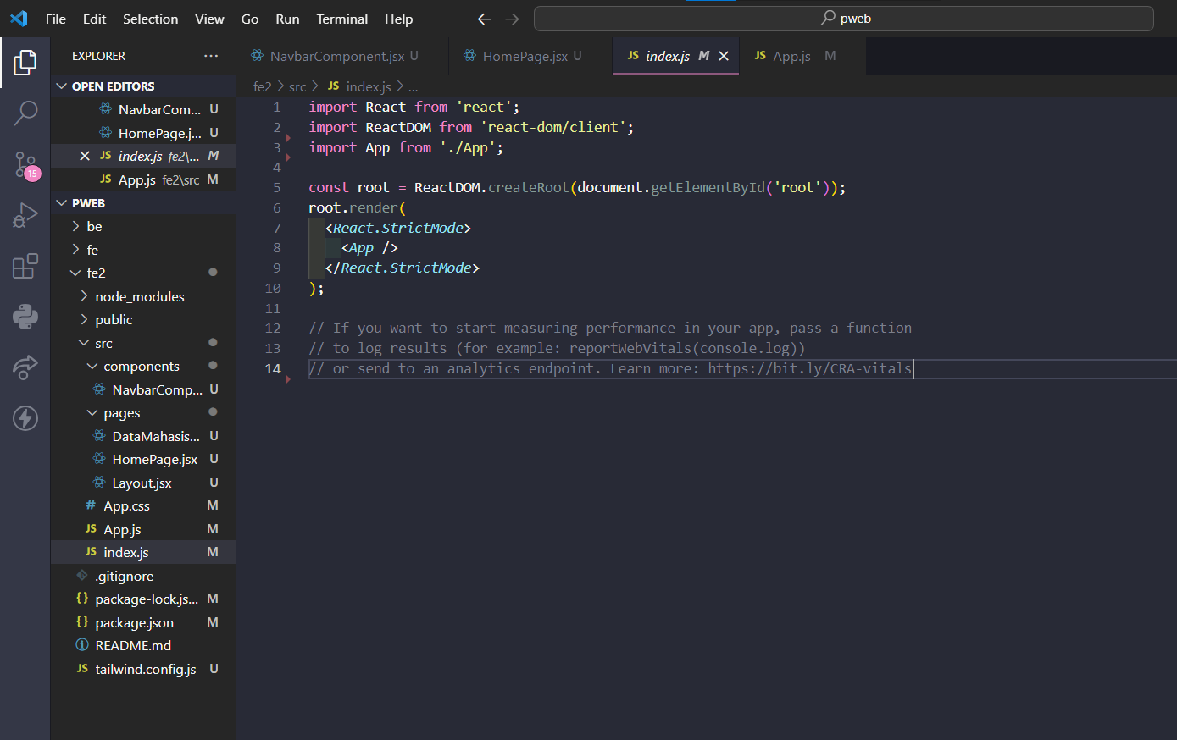

**NavbarComponent.jsx**

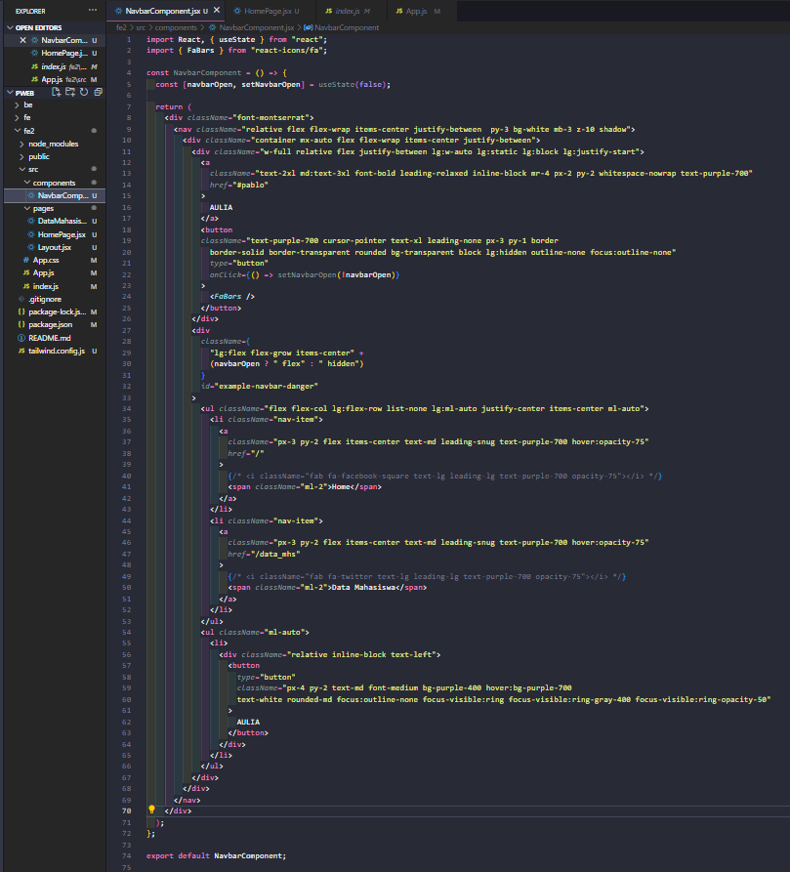

**HomePages.jsx**

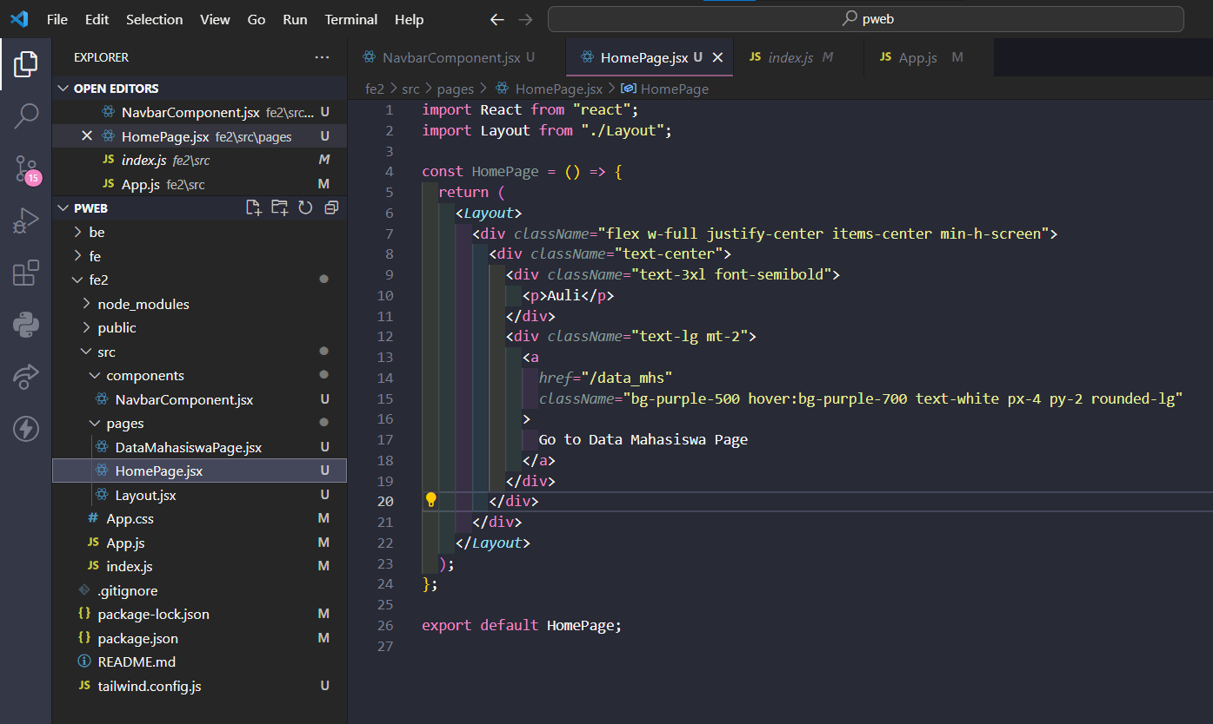

**OUTPUT**

